西安市卫生学校纪检干部学习资料42
学习时间：2024年7月4日
学习方式：自学
学习内容：党纪学习教育——每日一课
1.这些行为可能影响公正执行公务
2.这样操办婚丧喜庆事宜将受处分
3.从事这些营利活动属于违规行为
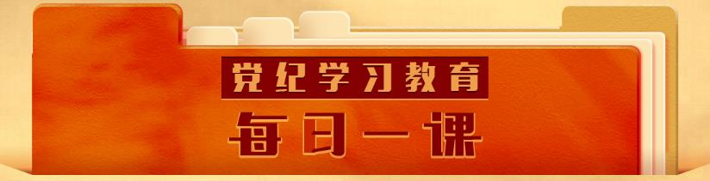
来源：中央纪委国家监委网站
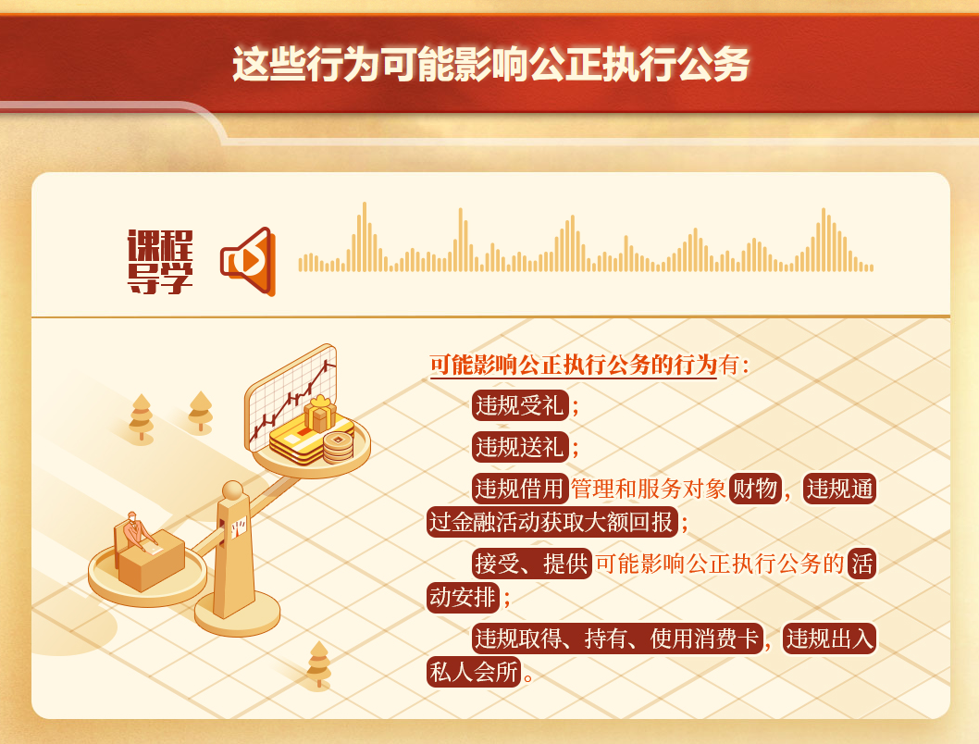
《中国共产党纪律处分条例》对实施可能影响公正执行公务的行为作出处分规定。可分为五类：

（一）违规受礼。

《条例》分两款对此作出规定。

第一款规定，收受可能影响公正执行公务的礼品、礼金、消费卡（券）和有价证券、股权、其他金融产品等财物的，给予相应处分。

这里的“可能影响公正执行公务”，是指与党员、干部职权相关联，与其公正履职相冲突，可能导致不公正执行公务。

这里所说的“可能”，主要是指预防性，即具有影响公正执行公务的可能性，就应当禁止，而不能等到已经产生了影响公正执行公务的后果才去处理。从近年来执纪监督情况看，违规收受礼品礼金在受处分党员违纪行为中占相当比例，严重影响党员干部形象，破坏党群、干群关系，应当抓早抓小，及时纠正，防止违规受礼行为逐步发展为权钱交易的腐败犯罪行为。

第二款规定，收受其他明显超出正常礼尚往来的财物的，依照第一款规定处理。

明显超出正常礼尚往来，是指明显超出当地经济发展、生活水平、风俗习惯以及一般的、正常的礼节性的有来有往。

礼尚往来属于正常的人际交往，但对于掌握一定权力的党员、干部来讲，应当有更严格的要求。党员、干部在日常生活中收受他人赠送的礼品礼金等，如果明显超出正常礼尚往来，也存在廉洁风险，同样是违反廉洁纪律的行为。

（二）违规送礼。

《条例》分两款对此作出规定。

第一款规定，向从事公务的人员及其配偶、子女及其配偶等亲属和其他特定关系人赠送明显超出正常礼尚往来的礼品、礼金、消费卡（券）和有价证券、股权、其他金融产品等财物，情节较重的，给予相应处分。

没有“送”就没有“收”，“送”和“收”紧密相联，一些人之所以向公务人员赠送礼品礼金等，必然是有所求、有所图，即使不是立即要求回报也有可能是为了满足日后某种需求，即存在影响公正执行公务的可能性。因此，有必要对送礼的行为进行约束。违规送礼与违规受礼的规定相互衔接，形成对违规收送礼行为的惩治闭环。

第二款规定，以讲课费、课题费、咨询费等名义变相送礼的，依照第一款规定处理。

此条款为本次修订新增内容。执纪监督中发现，现在送礼的手段升级、花样翻新，隐形变异行为潜滋暗长，其中以讲课费、课题费、咨询费名义变相送礼、拉关系的比较典型。除此之外，也存在其他变相送礼的情形，因此本款还规定了“等名义”，以涵盖更为周延。

同时，应当注意“送”与“收”存在对应关系，对于以讲课费、课题费、咨询费等名义变相收礼的，也要给予相应处分。

（三）违规借用管理和服务对象财物，违规通过金融活动获取大额回报。

《条例》分两款对此作出规定。

第一款规定，借用管理和服务对象的钱款、住房、车辆等，可能影响公正执行公务，情节较重的，给予相应处分。

从执纪监督情况看，一些党员、干部打着“借用”的旗号，违规占用管理和服务对象的财物，有的长期借用存在管理和服务关系的人员住房或者高档汽车，有的占用辖区内企业酒店套房等。

党员、干部因个人生活问题向他人借款借物，本无可厚非，但如果向管理和服务对象借款借物，可能影响公正执行公务，则违反了廉洁纪律。

党员、干部要充分认识到，借用管理和服务对象财物，实际上出借的是手中的权力，本质是公权的异化和滥用，必须坚决避免发生此类行为。

第二款规定，通过民间借贷等金融活动获取大额回报，可能影响公正执行公务的，依照第一款规定处理。

这种行为在监督执纪中较为常见，有的干部不敢公然收钱，转而通过民间借贷的方式暗中接受利益输送，本质是以借贷等金融活动方式从事营利性活动。

民间借贷本身是法律允许的行为，但党员干部以借贷等金融活动方式从事营利性活动，可能影响公正执行公务的，比如向管理和服务对象放贷并获取大额回报等，就是以权谋私，违反廉洁纪律。若以借贷的名义行收受贿赂之实，那就不仅是违纪，还涉嫌受贿犯罪。

（四）接受、提供可能影响公正执行公务的活动安排。

《条例》规定，接受、提供可能影响公正执行公务的宴请或者旅游、健身、娱乐等活动安排，情节较重的，给予相应处分。

可能影响公正执行公务的宴请或者旅游、健身、娱乐等活动安排，主要是指与执行公务相关联、与公正执行公务相冲突的宴请以及旅游、健身、娱乐等活动安排。接受这些活动安排，就有可能影响公正执行公务。这种“可能”，不以接受安排者的主观意愿为依据，而应由党组织根据客观情况分析判断。比如，接受私营企业主、下属等管理和服务对象的宴请，工作对象对有关部门人员提供的旅游，受监督管理的一方对实施监督管理的一方提供的健身活动等，无论是什么标准，无论花费的是否是公款，只要是可能影响公正执行公务的活动安排，就一概不能接受。

（五）违规取得、持有、使用消费卡，违规出入私人会所。

《条例》规定，违反有关规定取得、持有、实际使用运动健身卡、会所和俱乐部会员卡、高尔夫球卡等各种消费卡（券），或者违反有关规定出入私人会所，情节较重的，给予相应处分。

私人会所，是指实行会员制、只有会员才能出入的会所或者不向公众开放、只对少数人开放的餐饮服务、休闲娱乐、美容健身等场所。一些党员、干部在私人会所搞吃喝聚会，既助长享乐奢靡之风，也容易滋生腐败问题，带坏社会风气，损害党的形象。党员干部应当强化纪律观念，带头刹住“会所中的歪风”。
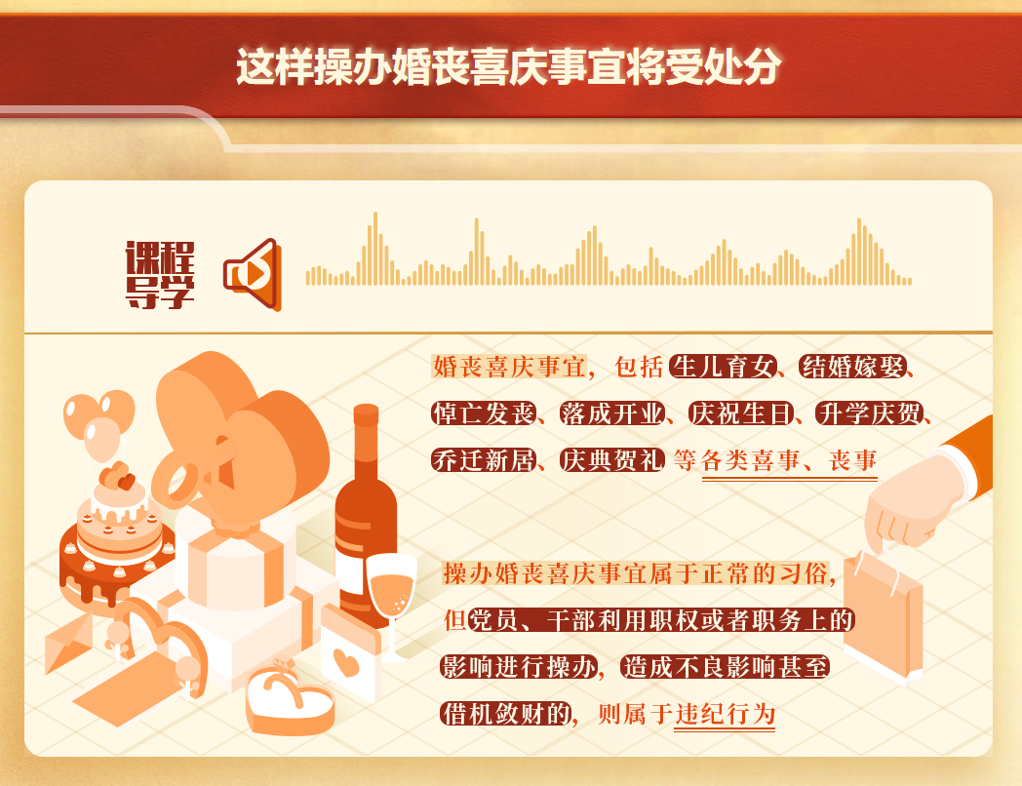

《中国共产党纪律处分条例》第一百条规定，利用职权或者职务上的影响操办婚丧喜庆事宜，造成不良影响的，给予警告或者严重警告处分；情节严重的，给予撤销党内职务处分，借机敛财或者有其他侵犯国家、集体和人民利益行为的，从重或者加重处分，直至开除党籍。

本条是关于违规操办婚丧喜庆事宜行为及其适用的处分种类和幅度的规定。

婚丧喜庆事宜本是日常生活中的人之常情，但有些党员利用职权或者职务上的影响大操大办婚丧喜庆事宜，造成了较为恶劣的影响，不但影响正常工作，甚至有的还成为借机敛财的手段。为严格制止这类行为，也是落实中央八项规定精神要求，作出本条规定。

婚丧喜庆事宜，包括生儿育女、结婚嫁娶、悼亡发丧、落成开业、庆祝生日、升学庆贺、乔迁新居、庆典贺礼等各类喜事、丧事。

违规操办婚丧喜庆事宜是否造成不良影响，需要综合当地经济发展、人民生活水平、风俗习惯、当时当地情况条件、群众反映等因素进行分析判断。

“借机敛财”是将操办婚丧喜庆事宜作为一种手段，通过直接邀请或者授意、暗示、默许他人邀请管理和服务对象等方式，达到敛取钱财的目的。

“其他侵犯国家、集体和人民利益行为”主要是指在操办婚丧喜庆事宜中损公肥私、因私害公。比如，动用公款、公车公物，损害公共利益或他人合法权益。

操办婚丧喜庆事宜属于正常的习俗，但党员、干部利用职权或者职务上的影响进行操办，造成不良影响甚至借机敛财的，则属于违纪行为。

执纪监督中发现，有的党员、干部利用职权大操大办子女婚礼、儿孙周岁宴、子女升学宴等事宜，故意扩散信息，主动邀请管理和服务对象参加；有的化整为零、分批次分地点设宴掩盖管理和服务对象参加的事实等。这些行为违背了操办婚丧喜庆事宜的初衷，腐蚀公权力，破坏了党员、干部的良好形象。

党员、干部应坚持文明、节俭、廉洁原则，倡导婚事新办、丧事简办，化风成俗、移风易俗坚决杜绝利用职权大操大办、违规操办甚至巧立名目、借机敛财等行为。
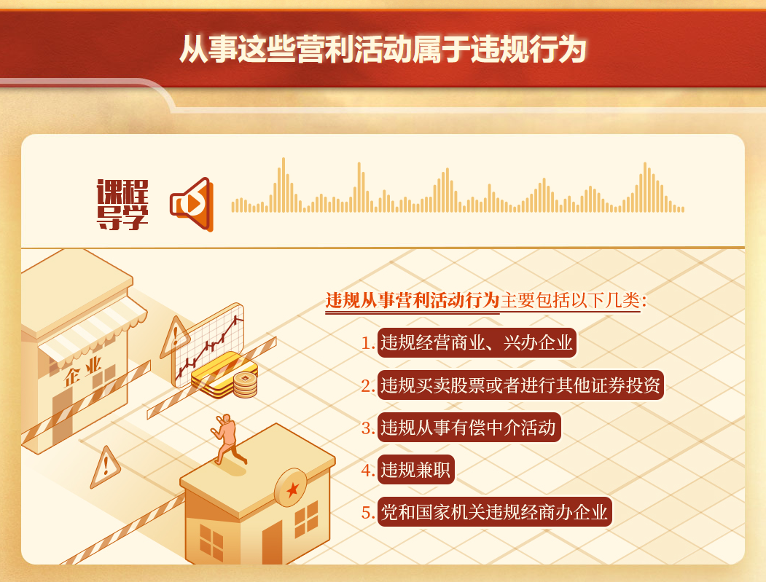

《中国共产党纪律处分条例》第一百零三条、第一百零八条对违规从事营利活动行为列出负面清单，作出处分规定。

1.违规经营商业、兴办企业

《条例》规定，违反有关规定经商办企业，拥有非上市公司（企业）的股份或者证券，在国（境）外注册公司或者投资入股的，给予相应处分。

经商办企业的主观目的是获取经济利益或者利润，是否实际获利则在所不论。关于经商办企业，早在1986年2月，党中央、国务院就印发《关于进一步制止党政机关和党政干部经商、办企业的规定》，明确禁止党政干部经商办企业；国有企业中的领导人员，不得违反中共中央办公厅、国务院办公厅2009年7月印发的《国有企业领导人员廉洁从业若干规定》等规定；事业单位工作人员，不得违反中共中央组织部、人力资源社会保障部2023年11月印发的《事业单位工作人员处分规定》等规定。

拥有非上市公司（企业）的股份或者证券，在国（境）外注册公司或者投资入股，本质上属于经商办企业。掌握一定职权的党员领导干部，为了规避党和国家关于禁止党员领导干部经商办企业的规定，到国外去注册公司或者投资入股，以获取个人利益，对此必须予以党纪责任追究。

鱼和熊掌不可兼得，当官发财两条道，当官就不要发财，发财就不要当官。有的党员、干部为了规避有关规定，隐居幕后成立“影子公司”，通过他人代持的方式拥有非上市企业股份等，这些行为败坏党风政风，甚至成为腐败隐形变异的手段，必须坚决制止和惩戒。

2.违规买卖股票或者进行其他证券投资

《条例》规定，违反有关规定买卖股票或者进行其他证券投资的，利用参与企业重组改制、定向增发、兼并投资、土地使用权出让等工作中掌握的信息买卖股票，利用职权或者职务上的影响通过购买信托产品、基金等方式非正常获利的，给予相应处分。

党员、干部进行证券投资是正常的经济行为，但不得违规从事相关活动。2001年4月，中共中央办公厅、国务院办公厅印发了《关于党政机关工作人员个人证券投资行为若干规定》。该规定明确，党政机关工作人员个人严禁有下列行为：利用职权、职务上的影响或者采取其他不正当手段，索取或者强行买卖股票、索取或者倒卖认股权证；利用内幕信息直接或者间接买卖股票和证券投资基金，或者向他人提出买卖股票和证券投资基金的建议；买卖或者借他人名义持有、买卖其直接业务管辖范围内的上市公司的股票；借用本单位的公款，或者借用管理和服务对象的资金，或者借用主管范围内的下属单位和个人的资金，或者借用其他与其行使职权有关系的单位和个人的资金，购买股票和证券投资基金；以单位名义集资买卖股票和证券投资基金；利用工作时间、办公设施买卖股票和证券投资基金。

同时，特定人员禁止买卖股票：上市公司的主管部门以及上市公司的国有控股单位的主管部门中掌握内幕信息的人员及其父母、配偶、子女及其配偶，不准买卖上述主管部门所管理的上市公司的股票；国务院证券监督管理机构及其派出机构、证券交易所和期货交易所的工作人员及其父母、配偶、子女及其配偶，不准买卖股票；本人的父母、配偶、子女及其配偶在证券公司、基金管理公司任职的，或者在由国务院证券监督管理机构授予证券期货从业资格的会计（审计）师事务所、律师事务所、投资咨询机构、资产评估机构、资信评估机构任职的，该党政机关工作人员不得买卖与上述机构有业务关系的上市公司的股票。

党员、干部必须严格遵守上述规定。如果实施内幕交易、利用未公开信息交易行为，涉嫌犯罪的，应当移送司法机关依法处理。

3.违规从事有偿中介活动

《条例》规定，违反有关规定从事有偿中介活动的，给予相应处分。

有偿中介活动，是指以营利为目的，通过为销售方和购买方、服务人和服务对象等双方沟通信息、提供便利而收取财物的活动。有的党员、干部虽未直接经营商业、兴办企业，但违规从事有偿中介活动，居间牟利。这也属于违规从事营利活动，容易助长官商不分、与民争利的不良风气，扰乱市场经济秩序，影响党员、干部秉公办事，甚至诱发以权谋私、权钱交易，应当予以党纪责任追究。

4.违规兼职

《条例》规定，违反有关规定在经济组织、社会组织等单位中兼职，或者经批准兼职但获取薪酬、奖金、津贴等额外利益的，给予相应处分。

这里所称的“经济组织”和“社会组织”，包括各种类型的企业（公司）、事业单位、行业组织、中介机构、社会团体等。违规兼职，包括未经批准在各类经济组织、社会组织中兼职（包括名誉职务)，以及经批准兼职但违反规定领取报酬。“额外利益”，包括薪酬、奖金、津贴，也包括顾问费、咨询费等各种名目的酬金。

党员、干部违反规定兼职，不利于秉公办事，使其可能利用职权或者工作之便，通过兼职化公为私、损公肥私，有些违规兼职取酬实质上成为权力寻租或权力变现的“过墙梯”。同时，党员、干部违反规定兼职，参与经营活动，也可能导致经济组织间的不平等竞争，扰乱经济秩序。

党中央、国务院三令五申严禁干部违规在经济组织、社会组织等单位中兼职或兼职取酬。中共中央办公厅、国务院办公厅1998年7月印发的《关于党政机关领导干部不兼任社会团体领导职务的通知》，中共中央组织部2013年10月印发的《关于进一步规范党政领导干部在企业兼职（任职）问题的意见》，以及中共中央组织部历年来印发的领导干部兼职管理规定等，均对领导干部在社会团体和企业兼职问题作了明确规定，应当严格遵守。

5.党和国家机关违规经商办企业

《条例》规定，党和国家机关违反有关规定经商办企业的，对直接责任者和领导责任者给予相应处分。

党和国家机关违规经商办企业，影响党和国家机关公正执行公务，损害党和国家机关形象，应当追究有关责任人员的责任。

